Hướng dẫn tích hợp KztekKeyRegister

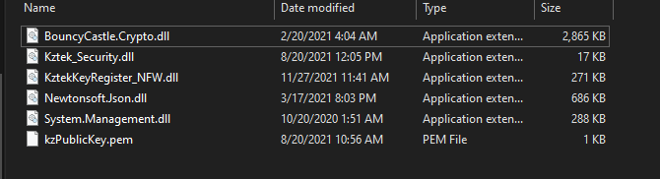

Hình 1. Các file cần đưa vào project

Để sử dụng thì ref đến KztekKeyRegister_NFW.dll

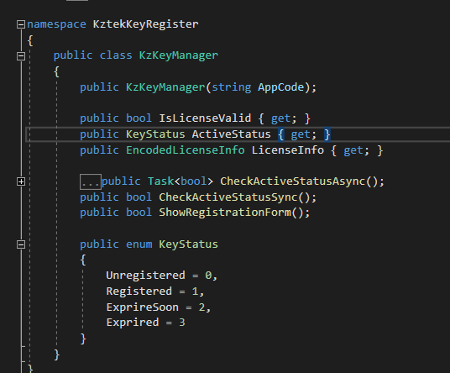

Hình 2. Class KeyMng

Để tạo đối tượng cần phải cung cấp Appcode tương ứng với phần mềm đang sử dụng.

Các phương thức:

* CheckActiveStatusAsync(): Kiểm tra Acvitve code chạy bất đồng bộ: Trả về true khi active code hợp lệ. Trả về false khi Active code không có hiệu lực (chưa đăng ký, hết hạn).
* CheckActiveStatusSync(): Kiểm tra Acvitve code chạy đồng bộ
* ShowRegistrationForm (): Hiển thị giao diện đăng ký license, xem thông tin license. Trả về true nếu đăng ký thành công, False nếu không.

Thuộc tính:

* ActiveStatus: trạng thái license ( Unregistered = 0, Registered = 1, ExprireSoon = 2, Exprired = 3)
* IsLicenseValid: true khi key hợp lệ, false khi key không có hiệu lực
* LicenseInfo: thông tin cụ thể về License.

Example:

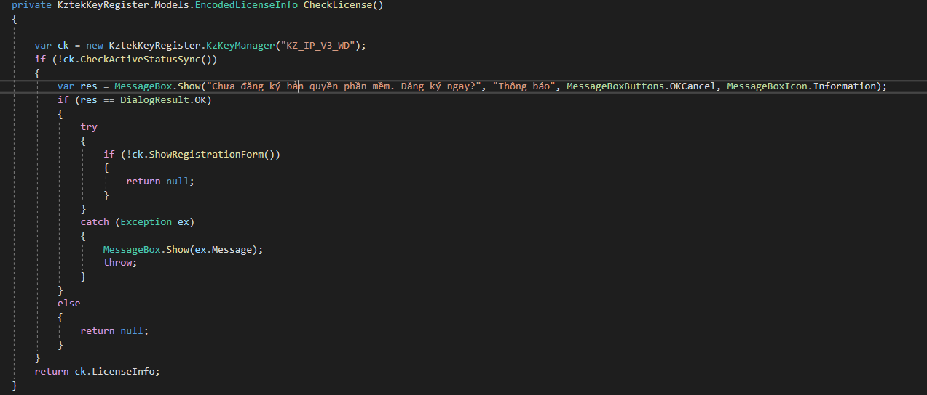

var ck = new KztekKeyRegister.KzKeyManager("KZ_IP_V3_WD");

if (!ck.CheckActiveStatusSync())

{

var res = MessageBox.Show("Chưa đăng ký bản quyền phần mềm. Đăng ký ngay?", "Thông báo", MessageBoxButtons.OKCancel, MessageBoxIcon.Information);

if (res == DialogResult.OK)

{

try

{

if (!ck.ShowRegistrationForm())

{

return null;

}

}

catch (Exception ex)

{

MessageBox.Show(ex.Message);

throw;

}

}

else

{

return null;

}

}

return ck.LicenseInfo;